询价公告
根据江苏航运职业技术学院采购管理办法的有关规定，江苏航运职业技术学院_半军事管理人员服装采购_项目采用询价方式采购，欢迎各潜在供应商响应。
一、采购项目名称及采购预算：
采购项目名称：半军事管理人员服装采购
项目编号：HYXJ2024012
采购预算：49900元
二、供应商资格条件：
符合《政府采购法》第二十二条规定的条件。
三、递交响应文件截止时间及地点
递交响应文件截止时间：2024年4月2日09时30分
递交响应文件地点：江苏航运职业技术学院西大门北侧创业园一楼评标室。
邮寄响应文件地点：江苏航运职业技术学院资产管理中心217室。
四、联系方式
采购单位名称：江苏航运职业技术学院
地址：南通开发区通盛大道185号
联系人：
资产管理中心：黄老师；电话：0513-85960860
需求部门：姜老师；电话：13962800860
2024年3月26日

项目需求
- 采购清单及技术要求
本项目购置半军事人员服装25人份，每份含：国际海员服1套、长袖衬衫2件、大檐帽1顶、肩章2副、领带1条、短袖夹克2件、夏裤2条、迷彩T恤1件、迷彩作训服上衣1件、迷彩作训服裤子1条、迷彩帽1顶。服装技术参数及参考款式等详见下表：
序号 | 货物名称 | 技术参数 | 单位 | 购置数量 | 参考款式图 | 备注
1 | 国际海员服 | 外层面料  藏青色高支抗静电贡丝锦  成份：50%毛49.5%涤0.5%导电纤维  纱支：90S/2*90S/2  密度：520*330  克重：320g/m±5  里子面料，防静电涤丝绸  成份：100%聚酯纤维  纱支：63*75  密度：250T  克重：72克/m² | 套 | 25 | 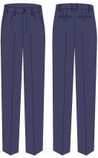  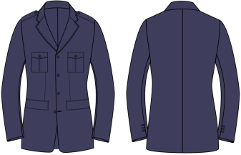 | 每套含西服、西裤各一
2 | 全白长袖衬衣 | 高支斜纹精梳棉，  颜色：白色；  成份：100%棉；  纱支: CM100S/2*CM100S/2；  克重： 125g/m²±5； | 件 | 50 | 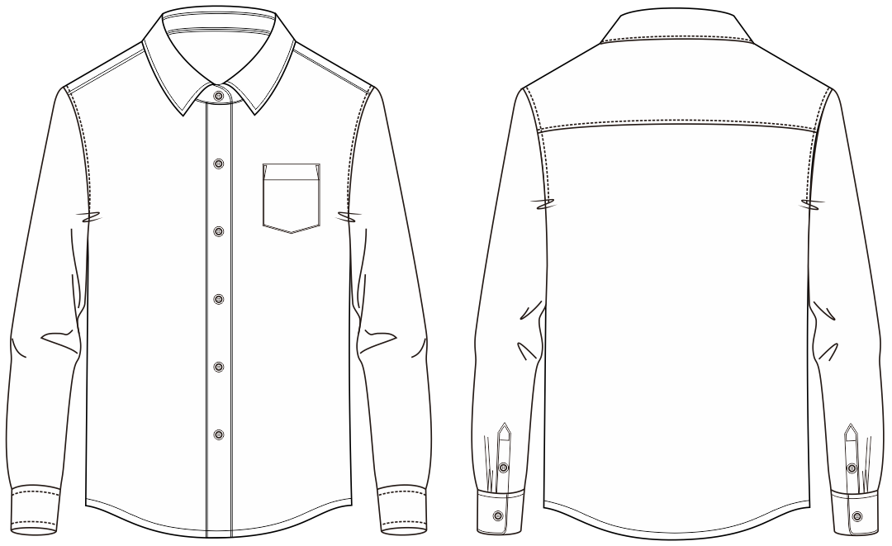
3 | 大檐帽 | 藏青色面料，另外有白色帽套 | 顶 | 25 |  | 含白色帽套、帽徽
4 | 肩章 | 电脑激光绣花 | 副 | 50 | 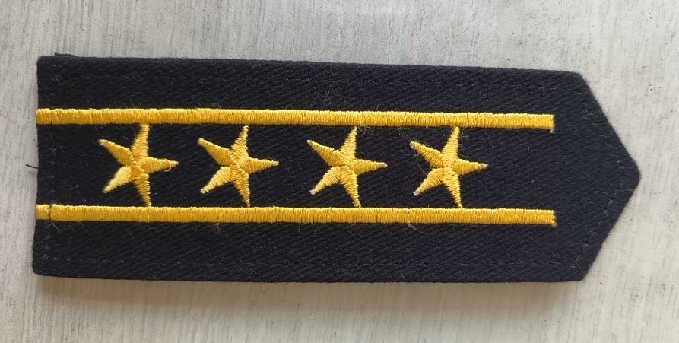 | 二星一杠28副二星二杠16副二星三杠2副  二星四杠4副
5 | 领带 | 100%聚酯纤维 | 条 | 25 | 
6 | 白短袖夹克 | 白色斜纹高支精梳棉，  成份：20%棉40%涤40%竹纤维  纱支：100S/2*100S/2  密度：160*100  克重：115g/㎡±5 | 件 | 50 | 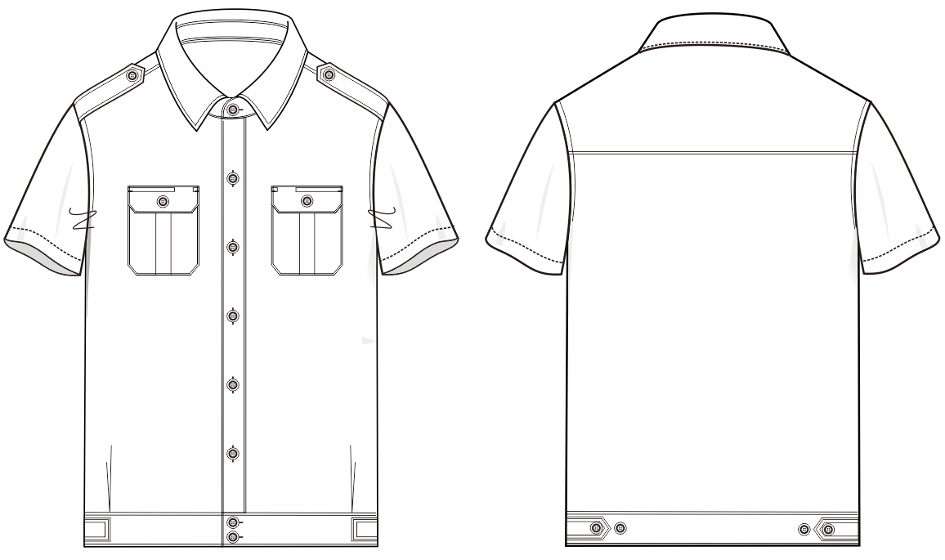
7 | 夏裤 | 藏青色消光平纹尼龙四面弹  成份：94%尼龙 6%氨纶  纱支：（70D+40D）×（70D+40D）加捻  密度：≥56×49  克重：140g/㎡±5  后整理吸湿快干，吸湿快干效果：水滴可以在3秒钟之内扩散，透湿率可以达到 9000g/(㎡.24H)。 | 条 | 50 | 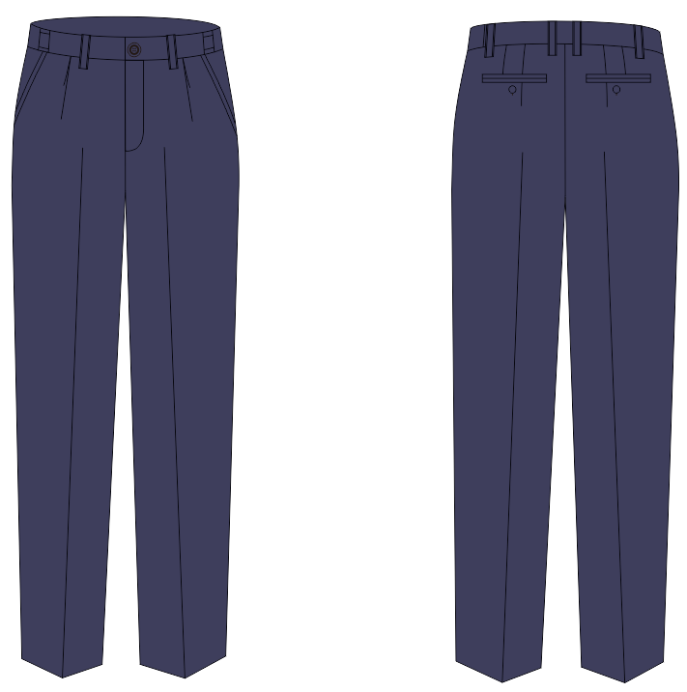
8 | 迷彩T恤 | 100%棉；纱支：21支精梳棉； | 件 | 25 | 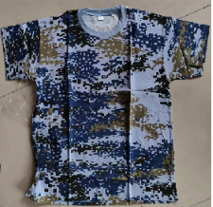
9 | 迷彩作训服上衣 | 97数码海军作训服，面料成分：棉20%，涤80%；纱支：21s*21s；密度：88*58 | 件 | 25 | 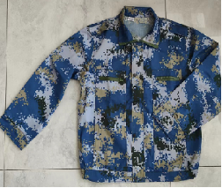
10 | 迷彩作训服裤子 | 97数码海军作训服，面料成分：棉20%，涤80%；纱支：21s*21s；密度：88*58 | 条 | 25 | 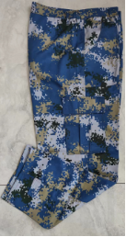
11 | 迷彩帽 | 97数码海军作训服，面料成分：棉20%，涤80%；纱支：21s*21s；密度：88*58 | 顶 | 25 | 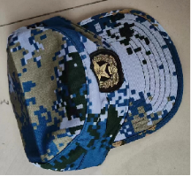
- 最高限价：报价总价不高于采购预算。
- 质保要求：质保期半年，质保期内提供三包服务。
四、交货期限：量体完成后30日内交付。
五、付款方式：验收合格后，支付合同总价款的100%。
六、样品：各投标供应商于2024年4月1日16时前必须将符合采购文件要求的服装样品送至采购单位，校方出具样品确认书。

供应商须知
一.适用范围：本次采购项目。
二.联合体：不接受联合体询价。
三.询价、履约保证金：不收取询价保证金，履约保证金为成交价的10%，成交供应商的履约保证金须在成交通知书发出之日起至合同签订前汇入采购单位账户。
四.询价费用：不收取成交服务费，但供应商须承担参加询价有关的其他费用。
五.响应文件组成：为了方便评标，响应文件中的各项内容必须按照下列规定格式要求制作。响应文件缺项的，评标委员会有权视为无效投标。
（一）资质部分：
1、法人身份证复印件；
2、三证合一营业执照副本（或营业执照、税务登记证、组织机构代码证副本）；
（二）技术、服务、报价部分
1、询价报价表；
2、样品确认证明；
3、投标货物详细技术参数描述或产品彩页等技术佐证文件；
4、其他有关资料（如有）。
六.询价报价
（一）询价报价须以人民币报价，以总价最低价成交。
（二）询价报价包括为完成本项目所需的材料、生产、人力、装卸、运输、安装调试、利润、税金及其他不可预测等所有费用。
七．响应文件装订
（一）响应文件按着“响应文件组成”的顺序统一编目、编码，装订成一式三份（A4纸），响应文件所有页面必须加盖供应商公章。
（二）供应商愿意提供与本次询价有关的其他资料，可视各自的情况自行编制，规格幅面应与其他询价资料一致，附于响应文件之后，与其他询价资料页码统一编目、编码装订。
八．响应文件递交
供应商应当在询价文件要求的截止时间前，将响应文件密封、盖章送达指定地点。在截止时间后送达的响应文件为无效文件，询价小组拒收。
九.评标办法
本项目以总价最低价确定中标人。

附件1:
询价报价表

序号 | 货物名称 | 技术参数 | 数量 | 单价 | 金额 | 备注
1 | 国际海员服 |  | 25
2 | 全白长袖衬衣 |  | 50
3 | 大檐帽 |  | 25
4 | 肩章 |  | 50
5 | 领带 |  | 25
6 | 白短袖夹克 |  | 50
7 | 夏裤 |  | 50
8 | 迷彩T恤 |  | 25
9 | 迷彩作训服上衣 |  | 25
10 | 迷彩作训服裤子 |  | 25
11 | 迷彩帽 |  | 25
总价
供应商：（加盖公章）
法定代表人或委托代理人签字：
法定代表人或委托代理人联系电话：
时间：

注：①表内各栏按要求逐一填写、计算，表内各栏内容与实际内容不符的，可自行加行、加列。
②在不影响整体框架下，投标人可根据需要自行调整格式。
③本项目以总价最低价成交，单价仅作为补单等情况的价格依据。
附件2：
样品确认书
序号 | 名称 | 技术参数 | 送样数量 | 单位 | 是否符合要求
1 | 国际海员服
2 | 全白长袖衬衣
3 | 大檐帽
4 | 肩章
5 | 领带
6 | 白短袖夹克
7 | 夏裤
8 | 迷彩T恤
9 | 迷彩作训服上衣
10 | 迷彩作训服裤子
11 | 迷彩帽

送样单位（盖章）： 确认人（签字）：
日期：2024年 月 日 日期2024年 月 日
重要说明：此原件须放入投标文件正本中，否则作无效投标处理。有此样品确认书开标时无需再次提供样品。

